# Analyse Module: Fenêtre de Dessin / Edition d’Images

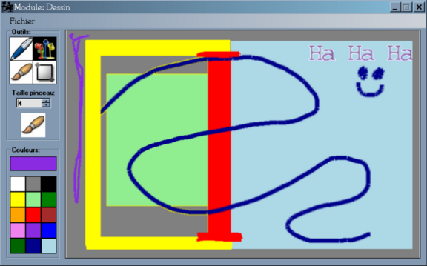

**But:**

Le but de cette fenêtre est de permettre à l’utilisateur de dessiner librement et de choisir entre plusieurs couleurs et outils.

L’utilisateur pourra cliquer sur un bouton d’enregistrement afin de lui permettre de sauvegarder son oeuvre.

**Fonctionnalités :**

* Choix entre 4 outils de dessin simple
* Fonction permettant de choisir la taille du pinceaux par pixels XY (exemple 4*4px)
* Choix entre plusieurs couleurs basiques
* Zone permettant de dessiner librement
* (Fonction tout effacer?)

**Réalisation:**

* Utilisation d’un Picture Box pour dessiner